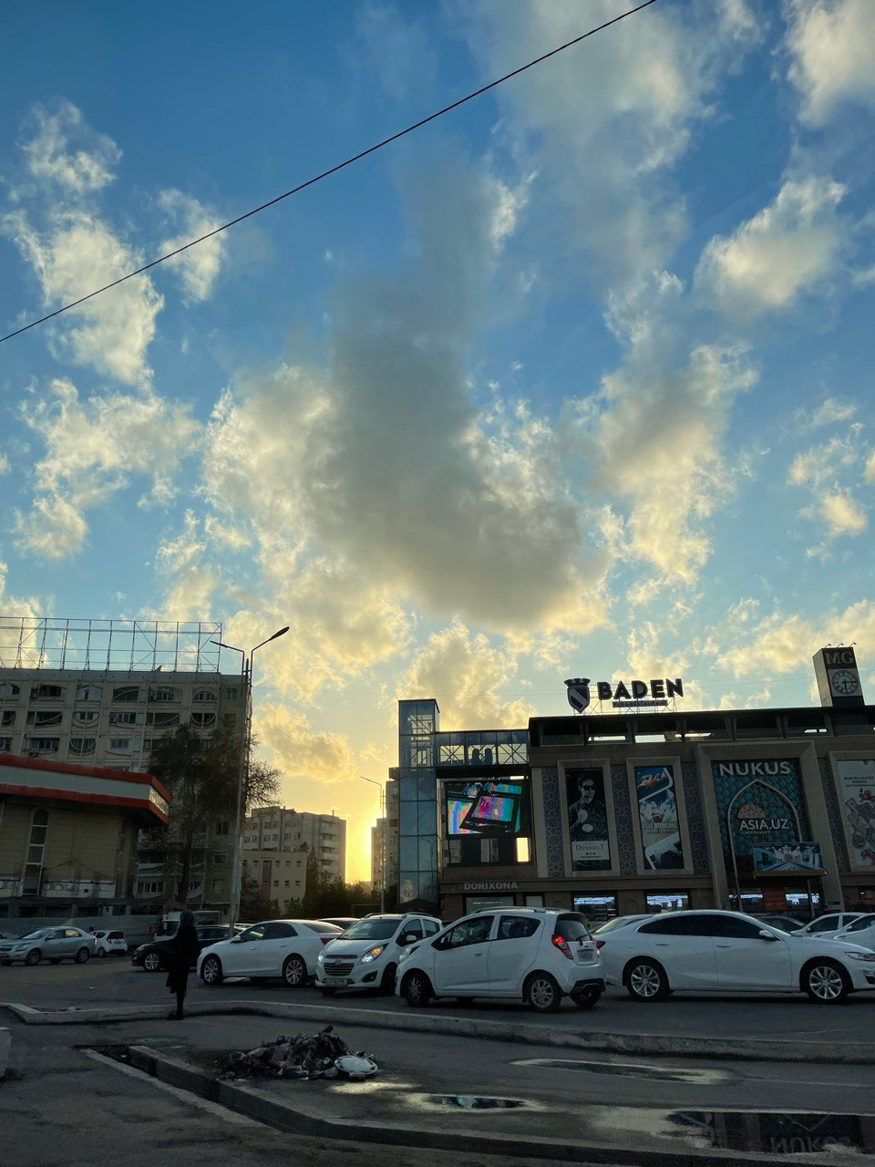

Солнце уже почти зашло за горизонт. Облака плывут по небу. Все куда-то спешат, машины стоят в пробке. Столичная жизнь кипит. Суета, движение - всё, как обычно.

Но если мы хорошо всмотримся, то в самом низу этого фото, туда, где солнечные лучи едва касаются земли, на самом видном месте тротуара, мы заметим её - кучу мусора.

Казалось бы, что может сделать крохотная кучка, ведь это абсолютно нормальное явление в наши дни. И ничего страшного в этом нет. Потому как приедет мусороуборочная машина и все это мигом уберёт.

Так мы думаем постоянно, бросая мусор повсюду, будь то этикетка от конфеты, использованная влажная салфетка, баклажка из-под воды, окурок сигареты или же просто жвачка.

Мы не задумаемся о том, какой колоссальный вред приносит природе такая мелочь.

А ведь сейчас специальные урны и мусорки установлены практически на каждом шагу. И не составляет никакого труда просто пройти пару шагов и бросить мусор в урну. Они не спрятаны за кустами или скамейками. И естественно, сложно не заметить современные урны со специальными, отдельными секциями, выкрашенными в яркие цвета.

Но люди порой осознанно бросают мусор где попало, зная, что за ними уберут другие, ниже по статусу так сказать.

Созревает вопрос: "Зачем это делать? Дело принципа или полное отсутствие культуры и воспитания?". Точного ответа нет.

Зачастую, больше половины населения земли даже не задумывается о подобных поступках и продолжает совершать их, будто так и должно быть.

Все лишь цитируют слова: "Хочешь изменить мир - изменись сам". Но ничего дельного не предпринимают, дабы изменить хоть что-то в себе и сделать этот мир лучше.

Думаете, это осуждение с моей точки зрения? Нет, это констатация неопровержимого факта.

Я не могу назвать себя ярым защитником окружающей среды, но по крайней мере мои совесть и воспитание не позволяют мне выбрасывать мусор, где попало.

Мне безумно жаль, что наш мир так беспощаден и жесток. Что в 21 веке люди напрочь забыли, что даёт им природа и как важна её роль в жизни всей планеты. И что, без неё мы попросту перестанем существовать…